رياضيات للإدارة
المحاضرة 8 – 11

التكامل وتطبيقاته:
التكامل: التكامل هو العملية العكسية للتفاضل.
إذا كانت تتم عملية التفاضل لأي حد من دوال كثيرات الحدود بان نضرب اس المتغير في معامله ثم نطرح من هذا الاس 1
فان التكامل هو العملية العكسية للتفاضل فيتم تكامل أي حد من دوال كثيرات الحدود بان نزود اس المتغير بمقدار واحد ثم

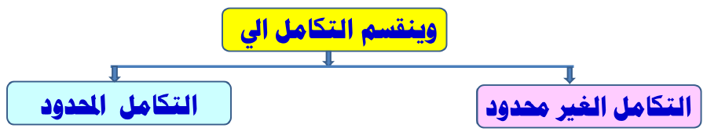
نقسم معامل الحد على قيمة الاس الجديد

القاعدة الاولى:
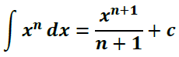
تكامل أي حد من دوال كثيرات الحدود نزود اس المتغير بمقدار واحد ثم نقسم معامل الحد على قيمة الاس الجديد + مقدار ثابت
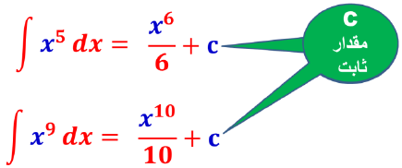
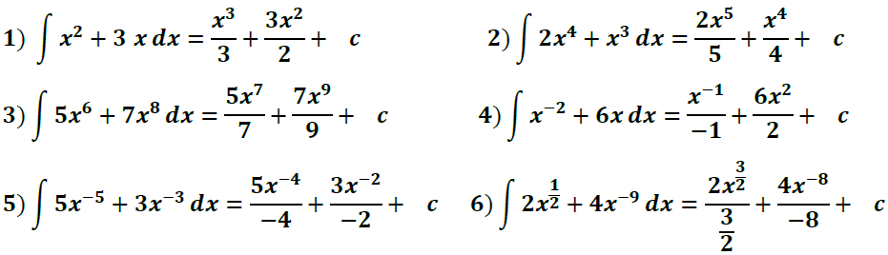

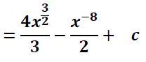

القاعدة الثانية: تكامل أي عدد ثابت يساوي هذ العدد مضروب في x
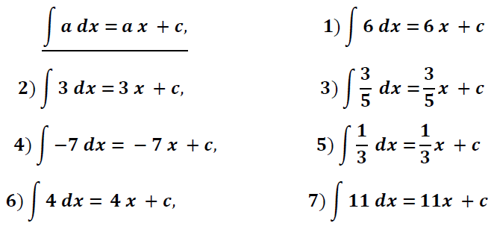

القاعدة الثالثة: تكامل المقدار (ax +b)n هو نفس المقدار بزيادة الاس بمقدار واحد مقسوما علي الاس الجديد ومقسوما علي معامل المتغير X
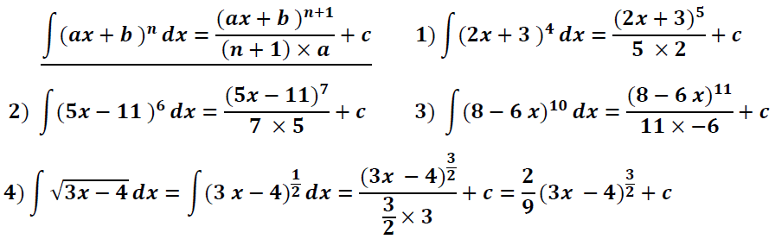
القاعدة الرابعة: إذا كانت الدالة مضروبة في تفاضلها فان تكاملها هو زيادة الاس بمقدار واحد ونقسم على الاس الجديد
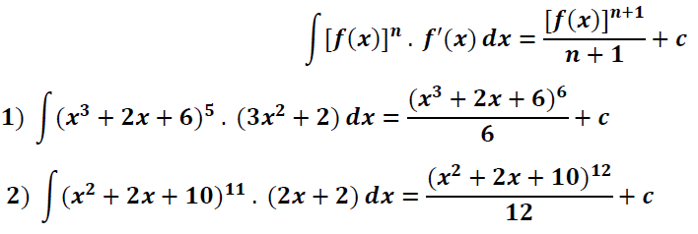

القاعدة الخامسة: إذا كانت البسط تفاضل المقام فان التكامل في هذه الحالة يساوي اللوغاريتم الطبيعي للمقام
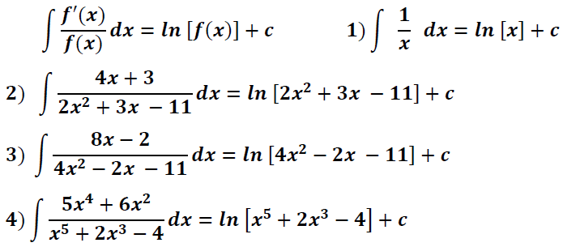
القاعدة السادسة: تفاضل الدالة الاسية لأساس اللوغاريتم الطبيعي = الدالة نفسها على تفاضل الاس
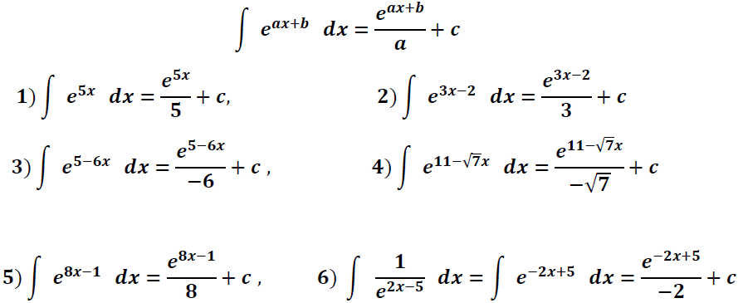
- ملاحظة: اذا كان المتغير موجود في المقام فيجب رفعه الي البسط بتغير إشارة الاس قبل عملية التكامل
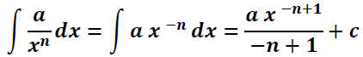

التكامل المحدود
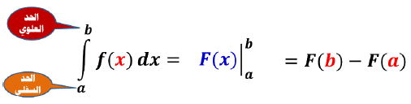

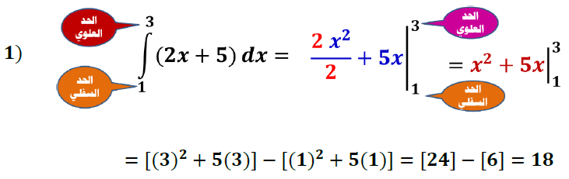
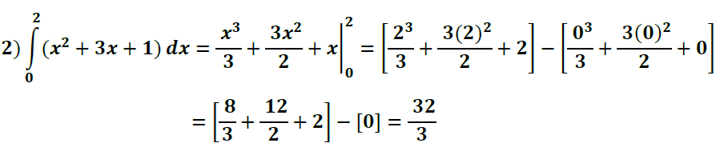

تطبيقات على التكامل
أولا:إيجاد المساحة أسفل منحني الدالة
المساحة تحت منحنى الدالة f(x) ومحور السينات والمحصورة بين المستقيمين a=x و b=x
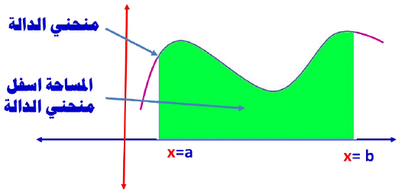
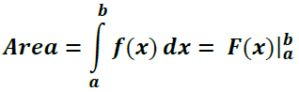
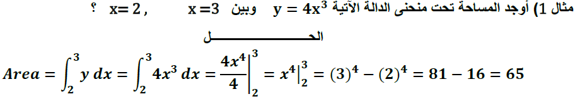
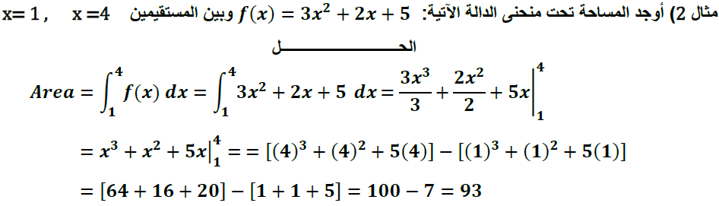
تمارين
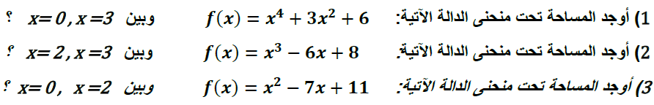
ثانيا: تطبيقات تجارية
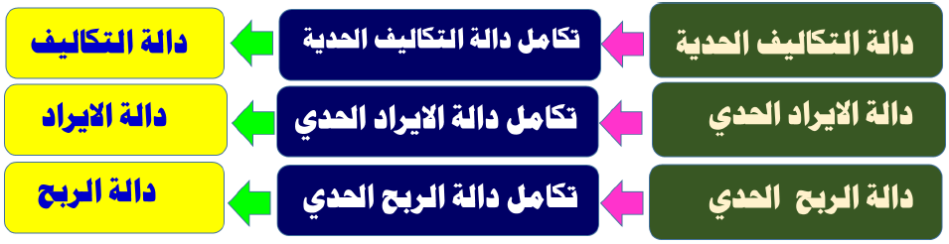
الحل
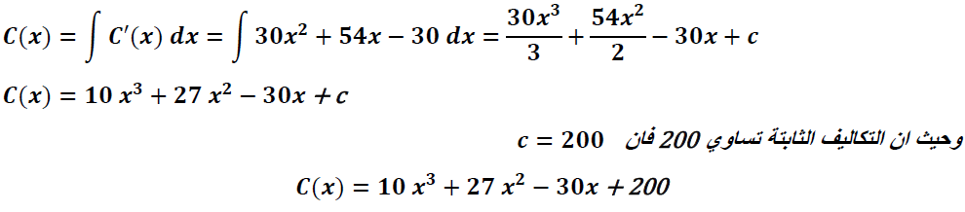
الحل
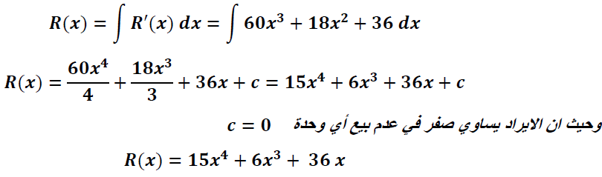
الحل
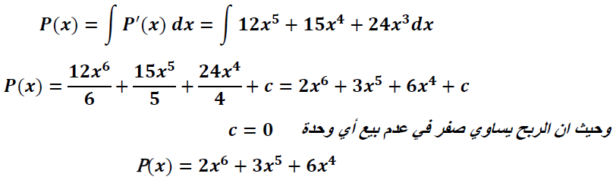
المراجعة العامة الاولي: )تم حل تمارين المراجعة الاولي في الحادية عشر تحت عنوان تمارين متنوعة( –
السؤال الأول: اختر الإجابة الصحيحة
